1 ДЕКАБРЯ - ВСЕМИРНЫЙ ДЕНЬ ПРОФИЛАКТИКИ ВИЧ
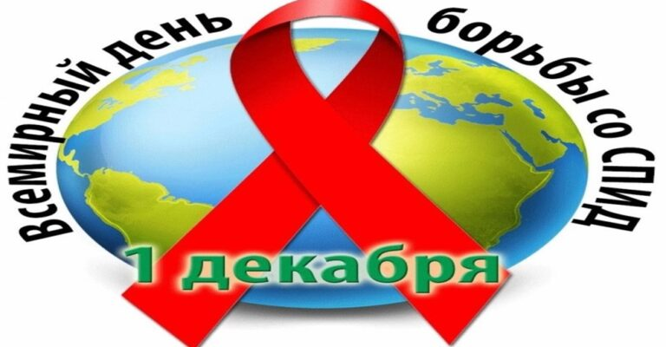
1 Декабря Всемирный день борьбы против СПИДа
Всемирный день борьбы против СПИДа . Этот день приобрел статус ежегодного события в большинстве стран мира и демонстрирует международную солидарность в борьбе с эпидемией ВИЧ/СПИДа
Сегодня Всемирный день борьбы со СПИДом сохраняет свою актуальность, напоминая о том, что вопрос повышения осведомленности о ВИЧ-инфекции, искоренения стигмы и дискриминации в отношении людей, живущих с ВИЧ (ЛЖВ), по-прежнему остается критически важным.
ВИЧ – инфекция – медленно прогрессирующее инфекционное заболевание, вызываемое вирусом иммунодефицита человека, характеризующийся поражением иммунной и нервной систем, с последующим развитием на этом фоне оппортунистических (сопутствующих) инфекций, новообразований, приводящих инфицированного ВИЧ к летальному исходу. При заражении ВИЧ большинство людей не испытывают никаких ощущений. Иногда спустя несколько недель после заражения развивается состояние, похожее на грипп (повышение температуры, появление высыпаний на коже, увеличение лимфатических узлов, понос)
То, что человек заразился вирусом, т.е. стал ВИЧ-инфицированным, еще не означает, что у него СПИД. До того, как разовьется СПИД, обычно проходит много времени (в среднем 10-12 лет)
СПИД (синдром приобретенного иммунодефицита) – терминальная (предсмертная) стадия ВИЧ-инфекции, характеризующиеся клиническими проявлениями (совокупностью определенных симптомов и заболеваний, вызванных существенными нарушениями иммунной системы).
Таким образом, СПИД – это сочетание болезней, вызванных недостаточной работой иммунной системы вследствие поражения ее ВИЧ.
В нашей стране создана система, обеспечивающая максимальную доступность к консультированию и тестированию на ВИЧ-инфекцию. Пройти добровольное тестирование на ВИЧ – инфекцию, в том числе анонимное, можно в любом лечебном учреждении, располагающем процедурным кабинетом. Также в стране на базе общественных некоммерческих организаций функционируют анонимно-консультационные пункты, предоставляющие услуги по консультированию и тестированию на ВИЧ-инфекцию для наиболее уязвимых к ВИЧ – инфекции групп населения(потребители инъекционных наркотиков, женщины, вовлеченные в секс-бизнес, мужчины, вступающие в сексуальные отношения с мужчинами).
Все ВИЧ – позитивные пациенты в Республике Беларусь, состоящие на диспансерном наблюдении получают лекарственные средства для антиретровирусной терапии бесплатно. Вовремя начав лечение и следуя всем указаниям, люди, живущие с ВИЧ, могут прожить долгую и полноценную жизнь. Качество жизни ВИЧ – позитивных людей, благодаря этим лекарственным препаратам, почти ни чем не отличается от качества жизни людей без ВИЧ.
Даже если у человека есть ВИЧ, это не значит, что срок его жизни «отмерен». ВИЧ-инфекция – это серьезное и потенциально опасное для жизни хроническое заболевание, но с ним можно жить многие годы. И только от человека зависит, насколько полноценной и насыщенной будет его жизнь.
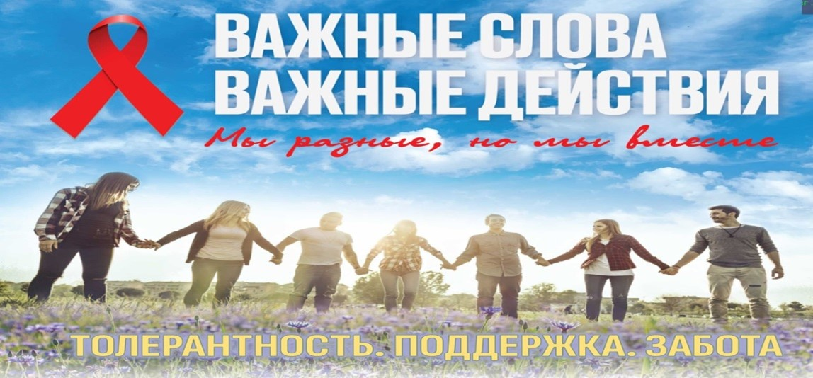
Важно понимать, что только равная доступность для каждого человека современных профилактических, лечебно-диагностических мер и гуманный человеко-ориентированный подход позволят эффективно сдерживать распространение заболевания среди населения.

УЗ «Дятловская ЦРБ» врач общей практики Сильчук И.И.

